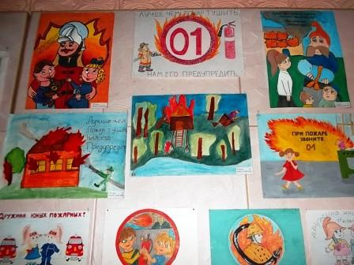

Отчет
о проведённом месячнике пожарной безопасности в МОБУ ООШ
д. Ялангачево
Ежегодно в Российской Федерации происходит 250 тысяч пожаров, в результате которых погибает более 14 тысяч человек, в том числе до 800 детей. Часто виновниками несчастных случаев и их жертвами становятся дети. Многие из них не обладают достаточным количеством знаний и навыков, обеспечивающих безопасность при обращении с огнем и огнеопасными материалами. Кроме того, дети не способны предусмотреть опасные последствия своих действий. Вместе с тем, детям свойственна тяга к огню, и поэтому запреты, как правило, малоэффективны. Необходимо вести постоянную, целенаправленную работу по привитию навыков острожного обращения с огнем, давать знания о свойствах огня и дыма, учить правильному поведению в экстремальной ситуации пожара. Поэтому проведение месячника пожарной безопасности явилось актуальной мерой профилактической работы с обучающимися.
Цель проведения месячника: пропаганда противопожарных знаний среди детей и подростков, предупреждение пожаров от детских игр и шалостей с огнем, повышение эффективности работы по обучению детей правилам пожарной безопасности. Во время проведения месячника школа уделяла внимание следующим направлениям профилактической работы по пожарной безопасности:
- изучение Правил пожарной безопасности и мер по защите от огня жизни и здоровья детей, обучение действиям в условиях пожара и других чрезвычайных ситуациях;
- активизация и поддержка творческой инициативы обучающихся, вовлечение их в творческую деятельность в области пожарной безопасности;
- поддержка курса основ безопасности жизнедеятельности в сфере пожарной безопасности; - привлечение детей к участию в дружинах юных пожарных (далее - ДЮП);
- профессиональная ориентация подростков (привитие интереса к профессии пожарного, спасателя, подготовка к вступлению в ДЮП);
- усиление противопожарной пропаганды;
- профилактика правонарушений несовершеннолетних в области пожарной безопасности;
- привитие навыков осторожного обращения с огнем и пожароопасными предметами, умения использовать средства пожаротушения.
Был составлен план проведения месячника пожарной безопасности. Согласно плану были проведены следующие мероприятия:
· Инструктаж обучающихся по правилам пожарной безопасности
· Смотр классных уголков по пожарной безопасности среди 1,3,4 классов.
· Конкурс подделок 1,3,4 классы
· Конкурс рисунков 1,3,4 классы
· Классные часы, внеклассные мероприятия по классам, кроме того классные часы и внеклассные мероприятия.
1,3,4 класс «Будь осторожен с огнем». Внеклассное мероприятие.
1,3,4 классы внеклассное мероприятие «Берегись огня!»
5-6 классы внеклассное мероприятие «Кругосветка по ПБ»
7 -9 классы классный час: « Правила поведения при пожаре в быту».
· Дополнительные занятия в рамках курса ОБЖ для 5-8 классов:
-5 класс «Если произошел пожар в доме»
-6 класс «Пожар в лесу»
-7 класс «Причины возникновения пожаров»
-8,9 классы «Героическая профессия – пожарный»
· Тестирование обучающихся 6-7 классов на знание правил пожарной безопасности.
В ходе месячника по пожарной безопасности в школе прошли следующие мероприятия:
1.Совещание при директоре «Анализ работы школы по профилактике пожарной безопасности».
2.Изготовление и распространения памяток- листовок о мерах ПБ.
3.Проведение учебной тренировки по эвакуации обучающихся в случае возникновения пожара в школе. Был проведён инструктаж персонала школы по правилам пожарной безопасности и по правилам проведения эвакуации в случае пожара. В ходе месячника была проведена проверка состояния эвакуационных выходов, работоспособности АПС.

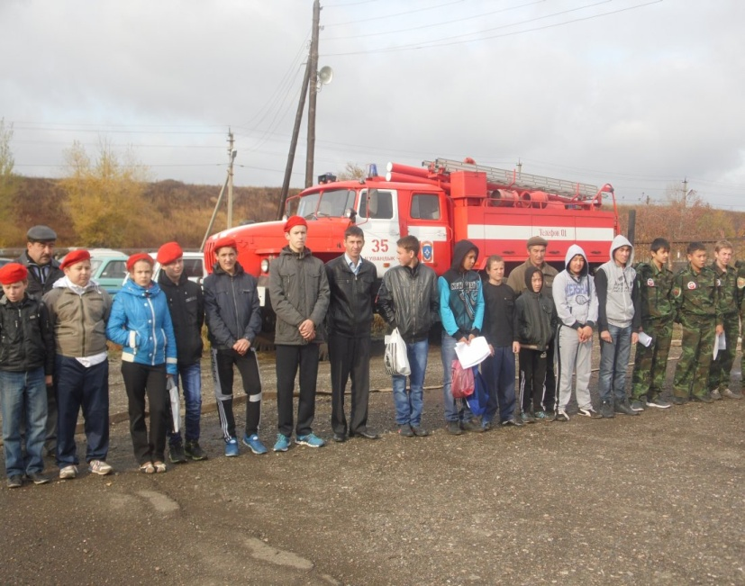

В рамках месячника безопасности, в школе были проведены занятия по пожарной безопасности, организованные сотрудниками отдела надзорной деятельности.
Основными целями этого мероприятия были: проведение практических занятий с учащимися по пожарной безопасности, выработка у руководящего состава учебного заведения навыков по оперативному принятию решений и умению быстрой эвакуации учащихся в случае возникновения пожара или других чрезвычайных ситуаций.
В ходе занятий были проведены инструктажи преподавательского состава и проведены лекции с детьми по правилам пожарной безопасности.
В краткой и доступной форме сотрудник управления по пожарному надзору Хасанов Булат изложил детям максимум полезных сведений о мерах пожарной безопасности в школе и дома.

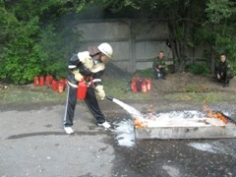

Занятия завершились учебной эвакуацией персонала и учащихся из здания школы, которая прошла в соответствии с нормативами, что говорит о том, что дети за время каникул не забыли о неоднократных тренировках в прошлом учебном году.
Необходимо отметить так же ответственность учащихся старших классов и их постоянную готовность помочь и поддержать своих младших товарищей. С помощью подобных мероприятий удается в доступной форме популяризировать среди учащихся правила пожарной безопасности. Ведь знания и навыки, полученные ребятами в ходе таких занятий, наверняка окажутся жизненно важными.
Месячник завершился 16 мая. В этот день в школе ещё раз провели эвакуацию учащихся в случае возникновения пожара или других чрезвычайных ситуаций, после чего приехала пожарная машина и дети с большим удовольствием смотрели технику и задавали различные вопросы сотрудникам ГПС.
По плану в 9 классе классным руководителем Байбулдиной Л.М. был проведён открытый классный час – круглый стол на тему "Огонь – друг и враг человека».
Учащиеся 5-6-х классов соревновались знаниями правил пожарной безопасности. Классные руководители – Ахматдинова Л.И. и Абдулманова В.З.
Кроме запланированных мероприятий, проводимых в течение месячника, было проведено родительское собрание, где родителям напомнили о необходимости обучения детей правильному обращению с огнем и необходимости постоянного контроля за умением детей обращаться с огнем и предметами способными привести к пожару.

Отчёт подготовила-
зам. директора по учебно-воспитательной работе Саликаева Э.Р.

